«КНИГИ – НАШИ ЛУЧШИЕ ДРУЗЬЯ»
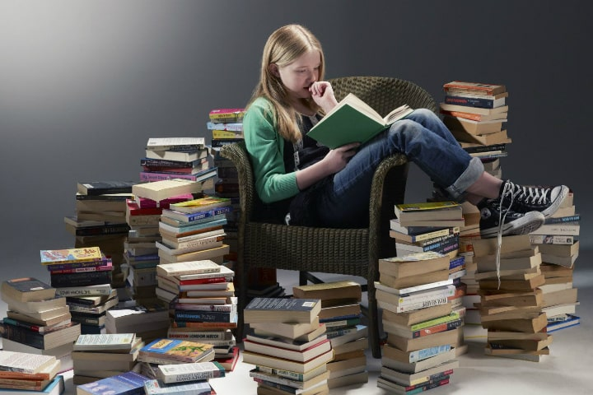
Мы привыкли к книге, редко думаем о ней, как о замечательном сокровище и, бывает, что не всегда ценим и бережём ее. Но вдумайтесь, ведь книга – это надежное средство передачи знаний от поколения к поколению. Книги не только знакомят нас с прошлым, но и позволяют разобраться в настоящем и, словно крылья, уносят нас в будущее. Это единственная «машина времени», с помощью которой можно совершать увлекательные путешествия. Со страниц книги перед нами встают и Древний Рим, и старая Русь. Книга позволяет побывать в любых частях земного шара, познакомиться с жизнью замечательных людей. Книга – источник знаний, бодрости духа.
В старину люди очень ценили книги. Они стоили дорого, так как создавались медленно, ценой кропотливого труда летописца, который от руки переписывал строку за строкой. Писал летописец гусиным пером или острой палочкой на папирусе, бересте или пергаменте (тонкой телячьей коже). Труд летописца был очень тяжёл.
И вот 10 веков назад во всех европейских странах, в том числе и в России, стали изготавливать бумагу. Более 400 лет назад в России Иван Фёдоров и его помощники стали печатать первые книги.
Чтобы сделать бумагу, трудятся лесорубы и сплавщики (ведь бумагу для книг делают из древесины). Писатели, поэты, учёные пишут тексты, художники рисуют иллюстрации. Наборщики, переплётчики и ещё многие другие люди создают книги в типографии. Как видите, печатный станок помогает людям сделать книгу, но главным, всё- таки, остается труд человека.
Книга прошла нелёгкий и длинный путь, прежде чем попасть к нам. Нельзя обращаться с ней небрежно.
Книга – это источник мудрости. Она знакомит нас с прошлым, позволяет разобраться в настоящем, словно крылья, уносит в будущее.
Вы читаете книги? Реальная польза от чтения полезных книг налицо - Ваше совершенство и успех в жизни! Открою Вам секрет. Все книги, которые следовало бы прочесть, чтобы стать здоровым, богатым, успешным, - уже написаны.

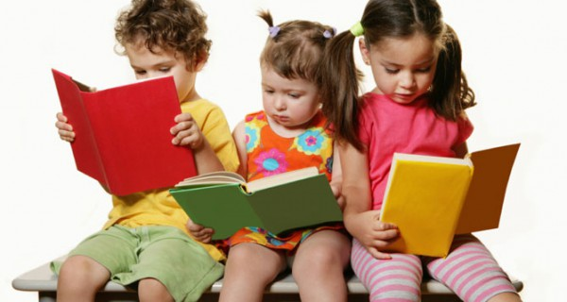
Но, к сожалению, мы забыли о главном, что книга развивает нас, а интернет и телевизор – это путь к деградации. Чтение – это не только черпание полезной информации, расширение мировоззрения, но это и пополнение словарного запаса. Посмотрите вокруг, все люди разные, кто-то умный, а кто-то не очень, кто-то говорун, а кто-то молчаливый, но все в равных правах. Но тот человек, кто может правильно и логично четко изложить свое мнение. Поговорить на любую тему, даже если он в ней не совсем компетентен, то таким людям жить проще и легче, и перед ними открываются новые дороги и большое количество возможностей.
О пользе, которую приносят книги, безусловно, известно всем. В процессе чтения у человека активно работает головной мозг, причем оба полушария. Читая книгу (работает левое полушарие), человек постоянно рисует в своем воображении образы и картинки происходящего в сюжете (это уже работает правое полушарие). Благодаря чему, человек не только получает удовольствие от чтения, но и тренирует, развивает способности своего мозга.
Сейчас во всём мире востребованы люди, способные принимать нестандартные решения, умеющие творчески мыслить, проявлять креативность.
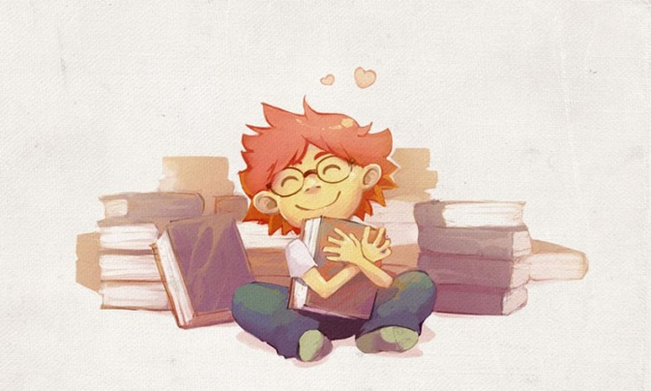
Скоро вы будете определять своё место в жизни, и свою креативность будете проявлять не в играх, а в настоящем деле. И от вас будет зависеть, кем вы станете в своём деле - ремесленником или артистом
В принципе о пользе книги может сказать и каждый человек в отдельности, ведь у каждого
свои интересы и положительные моменты. Главное - помните, что книга – это ваш верный друг и помощник на пути к саморазвитию.
Книжки - это информация, которую ты сам выбираешь - хочешь - читаешь, хочешь - нет, а телевизор навязывает информацию.
Компьютер тоже не заменит книгу. Книгу можно читать и при свечах, а для компьютера нужно электричество, монитор, клавиатура, мышка.
Сейчас очень модно слушать аудио книги.

А ещё книги помогают справиться со многими неприятными вещами: одиночеством, плохим настроением, всевозможными переживаниями на любом фронте! Как же можно справиться со всем этим, не читая?

Книга. Она открывает нам окно в новый неизведанный мир. Этот мир заманчивый, он зовёт нас в свои бескрайние просторы. Важна любая книга, какой бы области она не была.
Историческая – расскажет нам о наших предках, войнах, восстаниях… И с расстояния прошлых лет мы посмотрим на настоящее, лучше оценим и поймём его. Эта книга станет нам путеводителем в века, в которые только она знает дорогу.
Сидя за школьной партой, мы постоянно сталкиваемся с научной литературой. Книги по физике, химии, биологии становятся нашими справочниками. Они молчаливы, но сколько тайн содержат в себе и с радостью они делятся с нами своим содержанием! Нам только надо научиться читать их и брать самое ценное.
Художественная книга заставляет нас совершать удивительные путешествия в свой мир. Мы переживаем вместе с героями, радуемся их счастью, страдаем вместе с ними и ждём благополучного конца.
Книга учит нас быть добрее, мягче друг к другу, учит милосердию, сочувствию. Она становится нашим верным другом в сложный момент, когда надо найти то единственное решение, которое поможет выйти из сложившейся ситуации.
Книга! Это действительно надёжный друг. С любым вопросом можно обратиться к ней. Ведь существует и справочная литература, различные словари, энциклопедии. Они наши незаменимые помощники.
Велика роль книги в жизни человека. Без неё были бы невозможны ни образование, ни культура нашего общества. Именно книга хранит в себе всё то, что накопило человечество за все века своего существования в различных областях. Почаще приходите в храм книги – библиотеку, и там вам вновь откроется прекрасный и восхитительный мир!

